**Researching Principles of the** **Mixed Reality (Mediated Reality) Applications design for Education**

**Contents**

…

# Abstract

虚拟现实技术是一项模拟技术，这项技术强调用户仿真的亲身体验和参与感。增强现实技术是 目前，在很多领域，已经有很多虚拟现实的应用。对虚拟现实技术和实验教学的结合进行了分析并阐述了与传统教学模式相比的优势，介绍了应用的设计和交互设计的基本原则，为应用虚拟现实技术和增强现实技术提高虚拟实验的沉浸感和改善教学交过提供了可行的途径。

教育新时代正在到来，让学生可以从体验中进行学习。这将通过虚拟现实技术来驱动，而UGC（user generated content用户生成内容）【1】推动。我们才刚刚开始看到开发商正在为儿童和青少年时期都富有想象力的教育内容做出巨大的突破。

# **Ⅰ Introduction**

* 1. Background and research environment

2016被称为VR(Virtual Reality) 元年，IT业似乎都找到了下一个兴奋点，人们都在憧憬着VR 技术的巨大发展空间。…

1.2 Objectives and scope

The Objective of this work is to advance the educational effects towards AR and VR educational applications.

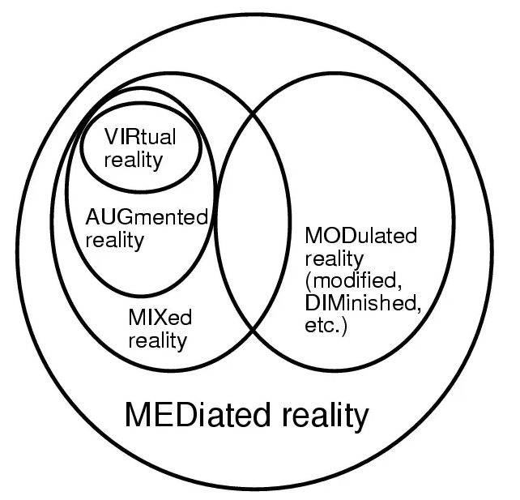

Fig. Venn diagram of the focus of the work

* 1. Research process and contribution of research papers

1.3.1 A Board game design

Design of Simple Board Game for Augmented Reality

AR (Augment Reality) is the integration of digital information with the user's environment in real time[1]. AR is developed based on VR(Virtual Reality), unlike virtual reality, which creates a totally artificial environment, augmented reality uses the existing environment and overlays new information on top of it. In this paper, we made a board game that can allow multiplayers to play in a combination of realistic and virtual space. In this Board Game, there are 3 characters with different colors and several buttons to control the characters.

1.3.2 Development of Multimedia Design Contents using Mobile Virtual Reality

Virtual Reality (VR) is widely used in various fields, and it is expanding game and movie toward health care, business Software, education, and web services. Especially various researches are actively conducted in the field of exhibition, utilizing smart phone based detachable HMD (Head Mounted Display). The VR exhibition solves addresses both temporal and special constraints overcoming the unilateral information transfer exhibitions. This paper presents a method to overcome the limitation of time, space, and unidirectional information transfer in offline exhibition, and also presents a new method that utilizes multimedia visual design artwork as VR contents.

1.3.3 AR Tu Tu Le

1.3.4 AR & VR Chemistry Lab - A Virtual and Augment Reality Application for Chemical Experiment Education and Practice

Virtual reality (VR) and Argument reality(AR) technology have open a vast opportunity to be applied in many fields include education. This paper is based on a research of the conventional chemistry experiment education limitations, we design and developed a "Virtual Chemistry Lab" propose a new method of assisting present teaching aids. And through analyzing different interaction methods in the VR system, find a better applicable interaction mode for this application. By evaluation, implementation of this application achieved the education objective more effectively.

1.4 Dissertation structure

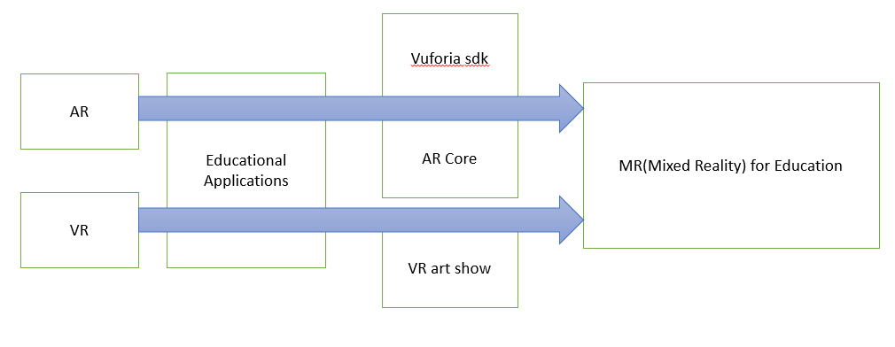

Fig. Research papers

# **Ⅱ Conceptual Background of Related knowledges**

2.1 Related concepts

2.1.1 定义。。

AR …

VR…

Mixed Reality: 裸眼现实+ 虚拟画面，代表是Hololens, 把虚拟的环境投射到现实的环境。

Mediated Reality: 是数字化现实+虚拟数字画面

**Mediated Reality** is an older tradition, introduced by *Stratton* before more than 100 years ago, and he presented a two important ideas:

- *constructing special eyeglasses to modify how he saw onto the world*

- *ecologically motivated admission to conducting his experiments within the domain of his everyday personal life [8].*

*Augmented* means improved or expanded or enhanced. Example of **AR** might be the ability to wear headphones that can allow you to hear sounds (higher or lower that the normal auditory spectrum).

*Mediated* means that is comes through a mediator. In this case is could be a lens. Your perception mediated your reality constantly [7].

2.1.2 AR & VR Development Progress

全世界公认的图形图像学之父——伊凡·爱德华·苏泽兰Ivan Edward Sutherland在1968年设计了一个在现在看来非常笨重的头戴式显示器。这套设备不仅配有显示器，而且还配备了视角定位设备，当用户改变他们的头部的位置时，吊臂关节的移动就传输到计算机中，计算机则相应地更新屏幕显示。但是由于其显示设备以及用于反馈用户视角的传感器设备的重量大大超出了正常人的承受能力，所以不得不将整个设备悬挂吊装在天花板上。而这第一台头戴式显示器因此也赢得了一个绰号“达摩克利斯之剑”！[5]

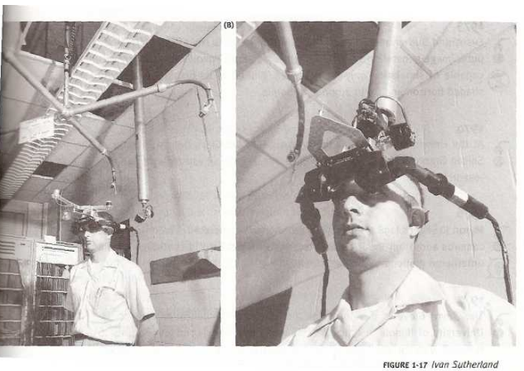

Fig. 1968年Ivan Sutherland 设计的头戴式显示器 [5]

从上个世纪六十年代开始战斗机飞行员的战斗机操作技术复杂性日益增加，各种在那时人民看来的黑科技也相继出现。托马斯·弗内斯Thomas A.Furness III一个不是创造虚拟现实概念却被称为“虚拟现实之父”的人，从1966年开始为设在美国俄亥俄州的Wright-Patterson空军基地的飞行员们开发了一系列用于战斗机驾驶模拟的设备，直到1986年的The SuperCockpit达到了一个不小的技术巅峰。其配备的6自由度传感器不但能够让飞行员们完全沉浸在虚拟世界中。

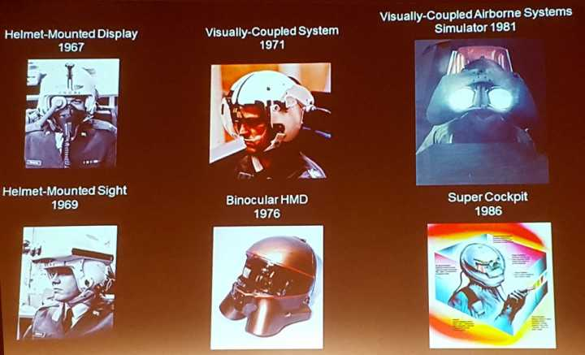

Fig. 托马斯·弗内斯为美国空军设计的头戴式显示器

世界上第一个商用的头戴式显示器出现在1995年，由美国Forte Technologies Incorporated.发布的Forte VFX-1 ，售价$ 599美元。而日本Sony公司在1997年也在美国市场上发布了一款名为Glasstron的头戴式显示器，距今已有近20年。不知道Sony公司前不久将Project Morpheus正式命名为PlayStation VR的头戴式显示器效果有大的飞跃？

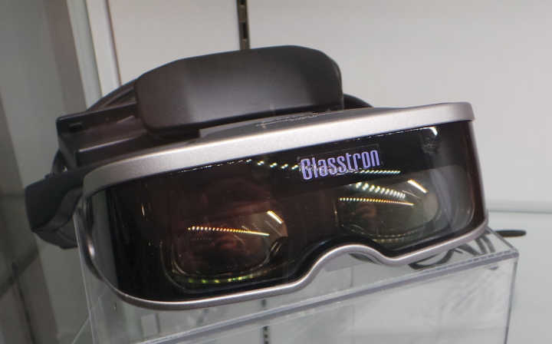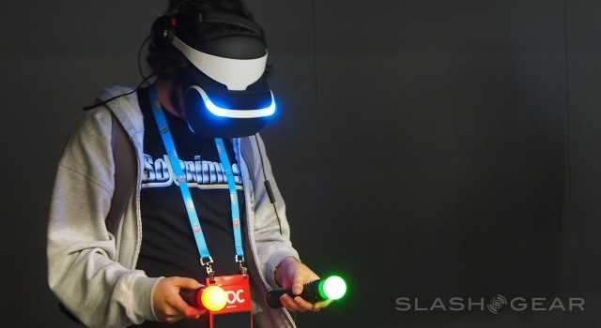

Fig.1997年Sony公司发布的Glasstron Fig.2014年Sony公司发布的Project Morpheus

Google推出的 Cardboard

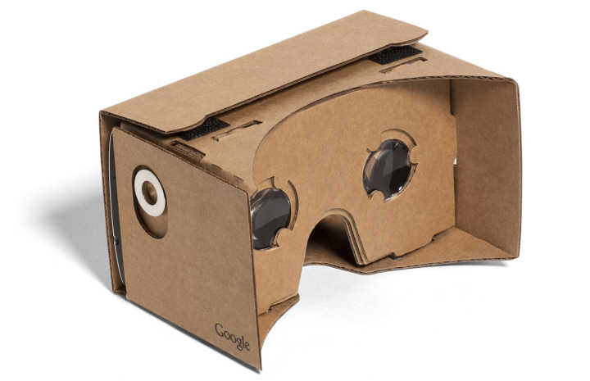

Fig. Google Cardboard

其实我们从Sony公司这近20年间隔的两代产品可以看出来，头戴式显示器的发展除了名字变成了“VR眼镜”和“虚拟现实头盔”之外，在交互方式上并没有重大突破，无非也就是显示器的分辨率更高一些，传感器精度更高一些。那么究竟是什么又开启了“VR元年”呢？

2.1.3 AR & VR Technologies

首先，VR得益于三维游戏的发展，而AR收益于影视领域的跟踪技术（video tracking）的发展。从技术门槛的角度来说，VR、AR和移动端重合的技术有：显示器、运动传感器、处理器、储存&记忆、无线连接……所以在硬件上，这些都不是技术难点。VR、AR的难点都在感知和显示，感知是一种mapping，VR mapping的是一个lighthouse的空间或者PS camera mapping的一个交叉；在显示上，VR如何精准地匹配用户的头部产生相应的画面，AR则在这基础上算出光照、遮挡等情况并让图像通透不干扰现实中的视线。

* 而VR硬件的难点在于光学的镜片技术和位置追踪技术，因为以前的移动端不涉及这些技术。
* 而AR的硬件难点在于显示和感知，显示最大的难点在于accommodation，因为用户看见虚拟物体固定在2-3米的位置，而现实物体却可以前后聚焦，如果这时虚拟物体放在现实物体上，则会引发辐辏→用户聚焦错乱；而在感知上，即使是有Kinect是十几年积累 Hololens，它已经做到世界第一了，可它的spatial mapping仍需要花费很多时间去扫描去建模，至限在狭小的室内走来走去，而在室外就完全失效了。

当然，也因为这些技术的门槛，导致硬件价格居高不下。正因为此，AR行业一片冷寂，而VR行业非常火爆，因为VR的技术门槛比AR低一个数量级，VR更容易成功。

而从软件角度来说，现阶段视觉上的难点比较多：VR的核心技术是tracking（追踪）和CG（计算机图形）。三自由度的方向追踪，六自由度的位置追踪（见《[追踪设备的使用场景和覆盖范围有哪些局限？是否会影响VR可交互的空间的设计？](https://www.zhihu.com/question/40136148/answer/84918825)》）而AR的核心技术主要是 ： 计算机视觉（computer vision）；物体识别（object recognition）（包括人脸识别，区域识别，语音识别，手势识别）【3】。

三维配准(3d Matching Technique)是链接虚实的核心技术，没有之一。大致说来，在AR中配准的目的是对影像数据进行几何上的精确理解。这样一来，就决定了要叠加的数据的定位问题。比如说，在AR辅助导航中如果想把导航箭头“贴在”路面上，就一定要知道路面在哪里。在这个例子中，每当手机摄像头获取到新一帧图像，AR系统首先需要将图像中的路面定位，具体的说就是在某个事先设定的统一的世界坐标系下确定地面的位置，然后将要贴的箭头虚拟地放在这个地面上，再通过与相机相关的几何变换将箭头画在图像中相应的位置（通过渲染模块完成）。

2.1.4 AR & VR categories

如前所述，三维跟踪配准在技术上存在很多挑战，尤其在考虑到移动设备有限的信息输入和计算能力的情况下。鉴于此，在基于视觉AR的发展历程中，经历了从简单定位到复杂定位的几个阶段，下面简单介绍一下这个发展过程。[7]

Introduce Vuforia sdk …,

1. QR Code

和大家如今广为使用的微信二维码原理一样，二维码主要的功能在于提供稳定的快速的识别标识。在AR中，除了识别以外，二维码还兼职提供易于跟踪和对于平面进行定位的功能。因为这个原因，AR中的二维码比一般的二维码来说模式显得简单以便于精确定位。下图给出了AR二维码的例子.



Fig. QR Code

1. 2D Flat picture

二维码的非自然人工痕迹很大得局限了它的应用。一个很自然的拓广是使用二维图片，比如纸币、书本海报、相片卡牌等等。聪明的小白朋友一定已经发现：二维码本身也是二维图片，那为啥不把二维码的方法直接用到二维图片上呢？哦，是酱紫：二维码之所以简单就是因为它上面的图案是设计出来的让视觉算法可以迅速的识别定位的，一般的二维图片则不具备这种良好的性质，也需要更强大的算法。并且，不是所有的二维图片都可以用来进行AR定位的。极端情况下，一个纯色的没有任何花纹的图片是无法用视觉的方法定位的。

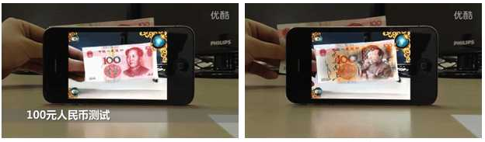

Fig. AR Application using Flat picture

1. 3D Object

二维图片的自然扩展当属三维物体。一些简单的规则三维物体，比如圆柱状可乐罐，同样可以作为虚实结合的载体。稍微复杂一些的三维物体通常也可以用类似的方法处理或分解成简单物体处理，如在工业修理中的情况。但是，对于一些特定的非规则物体，比如人脸，由于有多年的研究积累和海量的数据支持，已经有很多算法可以进行实时精准对齐。然而，如何处理通用的物体仍然是一个巨大的挑战。

1. 3D Envionment

在很多应用中我们需要对整个周围3D环境的几何理解，很长时间以来和可预期的一段时间以内，这一直是个充满挑战的问题。近年来，三维环境感知在无人车和机器人等领域的应用取得了成功的效果，这让人们对在其在AR中的应用充满憧憬。然而，相比无人车等应用场景，AR中可以使用的计算资源和场景先验常常捉襟见肘。受此影响，AR中的三维场景理解研发主要有了两个显而易见的思路，一是多传感器的结合，而是对于应用的定制。两个思路的结合也是实用中常见的手段。

在以上提到的技术中，二维码和二维图片的识别跟踪技术已基本上成熟，也已经有了广泛的应用。技术方面的发展目标主要是进一步提高稳定性以及拓宽适用范围。相比而言，三维物体和三维场景的识别理解还有很大的探索空间，即使是目前火爆的HoloLens所展现的令人惊艳的跟踪稳定性，从追求完美的角度还有很多可以提升的空间。

2.1.4 Distinctions of AR and VR

简而言之VR和AR的区别是：**VR是趋近现实；AR是超越现实[4]。**VR 的核心价值是沉浸，把虚拟的变得越真实越牛逼，而AR 的核心技术是让虚拟的与真实的混在一起，月份不清楚越牛逼，VR 的终极方向是大同神经网络的生物工程技术，让人类获得强大的沉浸体验，AR让人类获得强大的现实扩展体验。即现实世界所表达的信息不够了，采用虚拟现实对现实进行扩展，让人类可以获得更多的有效信息。最终都会变成隐形眼镜，带上去可以同时体验虚拟现实也可以体验增强现实。

VR是虚拟的世界，漫画书、游戏、小说都传统意义的VR AR是人感知的真实世界的增强，打火机、手电筒、望远镜都是传统意义的AR

VR的世界一直存在，但是局限于视觉、听觉两层感受。（人的五感中的2/5） ——从计算机出现之后，游戏作为一个强劲的虚拟世界出现了，比电影还要有参与感(因为能参与其中玩出不同的结局，也能很多人一起创造不可预测的结果）。这算是一个很大的技术变化； ——最近热潮发展出的新技术内核是“不头晕模拟真实的显示屏”，以及能够支撑其运转的家用计算能力，配合了动作的捕捉设备。在体感关联真实视觉上达到了新高度，从框内视觉模拟了开放视觉，所以让虚拟世界更加让人身临其境。

AR技术一直存在，也一直将人作为核心进行改进和服务（各种人使用的工具） ——从计算机出现之后，工具不局限于可见可触摸的菜刀了（让人的柔软的手增强锋属性利于切割物品），计算力通过各种形式在人类的现实世界中进行增强；比如让我的现实世界的脸增强美丽属性（美颜相机）,虚拟世界的内容被设备叠加到了现实世界，包括谷歌地图也是一种AR。 ——最近热潮发展出的新技术并没有特别吊炸天的，但是手持移动设备硬件的进步，会让现实世界叠加信息更丰富（因为现实世界变为了可移动，这样虚拟和现实的叠加组合场景基数就变大了），信息类AR目前的应用主要变化是基于两个技术的改变：1.电子地图的完整和定位精度 2.手机计算能力运行更富媒体的信息实时接入（以前是平面的文字、图片，结合在链接和按钮上，现在是视频、动画结合在动态的现实世界）。也有比手持设备（手机）更高级的头戴设备开始出现，比如微软的Hololens，这些硬件设备的进步也是一种突破【4】。

2.2 Overview of AR/ VR Educational Applications and their Educational Effects

VR technology indeed has successful application cases in educational, here are some in the K12 classroom (K12 is the North American designation for primary and secondary education. The expression is a shortening of Kindergarten through 12th grade, the first and last grades of free education in the United States and English Canada).



Fig. K-12 Education [8]

In China, more than 14 colleges and universities have their own VR Laboratory, many applications for Early Childhood Education were developed,

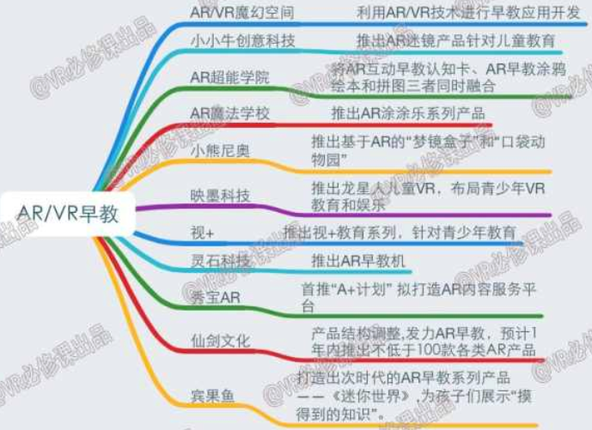

Fig. AR/VR applied in Early Childhood Education [9]

# Ⅲ How to Design and Develop a Virtual and Augment Reality Application for Education?

3.1 Educational AR/VR application characteristic

3.2 Investigating requirements for Educational AR/VR application

3.3 Educational AR/VR application Shortcomings and solutions ***

3.4 Interaction Designs in the VR/AR applications

3.4.1 Human-Centered Design for VR/AR

3.4.2 Shortcomings and solutions

3.4.3 User interface design

3.5 How to Improve UX?

3.5.1 HCI (Human- Computer Interaction) and Interaction Design

# **Ⅳ Four AR&VR (Mixed Reality) Educational Applications Cases**

4.1 A Board game design for Math

AR is the integration of digital information with the user's environment in real time [1]. AR is developed based on VR, however, unlike virtual reality, which creates a totally artificial environment, augmented reality uses the existing environment and overlays new information on top of it. In this project, we made a board game that can allow multiplayers to play in a combination of realistic and virtual space. In this Board Game, there are 3 characters with different colors and several buttons to control the characters.

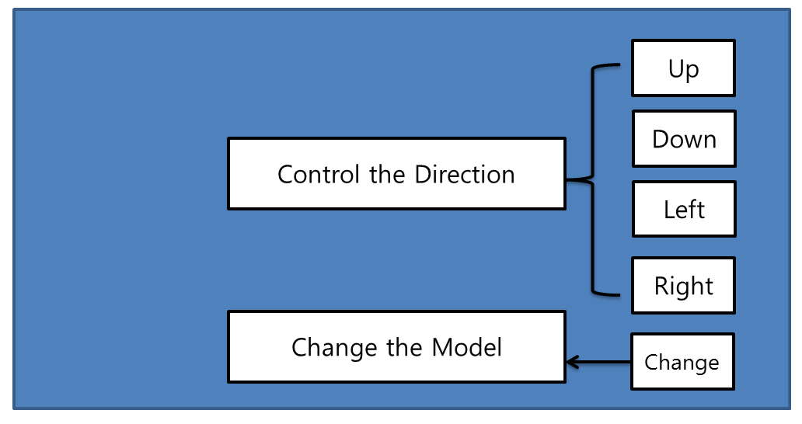

Fig.1 the board game Flowchart

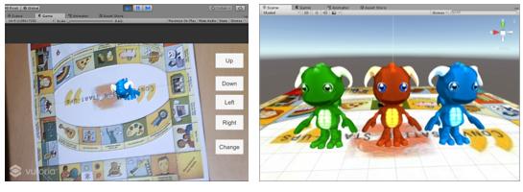

(a) Beginning the game (Game Scene) (b) Game Models

Fig.2 Result of designed Game

4.1.1 Introduce and Design principle

4.1.2 Project Implementation(Programing)

4.2 VR Art Show

4.2.1 Introduce and Design principle

4.2.2 Project Implementation(Programing)

4.3 AR Painting for Early Childhood Education

4.3.1 Introduce and Design principle

4.3.2 Project Implementation(Programing)

4.4 AR&VR Chemistry Lab

The conventional education system modes are primarily passive or receptive learning style, many teachers think that students learned the experimental principle and method is important and enough, so they no need to do many experiments, according to our research, present teaching methods have limits shows as below: First: Lack of motivation and of activity, students are shown the experiments results instead of probing the results. Second: Temporal and spatial constraints; students cannot do the experiments anytime and anywhere for the limits of objective conditions, and cannot repeat the experiment steps. Third: Wasted reagents and danger, some of the reagents are dangerous, therefore many practices are requisite before using the real ones. In this way can save the reagents and lessen the danger. To break the limits as we build up this application, use this can let the users practice the experiments wherever and whenever they need in a more active and probing learning way, and can also can save the reagents and lessen the danger probability. Meanwhile compare to the 2d chemistry applications it guarantees the immersion almost alike the real world, in addition we also design a feature that users can see the microcosmic things like molecular structure using mark AR. All the solutions are confirmed Improved learning efficiency.

4.3.1 Introduce and Design principle (Leap Motion and Oculus HMD)

4.3.2 Project Implementation(Programing)

4.4 Evaluate and Conclusion

4.4.1 Evaluation system

1, Price-performance ratio (hardware, cost, portability…)

2, UX (diagram, interview)

3, Educational effect (questionnaire survey)

4.4.2 Evaluations for the 3 cases

# **Ⅴ Implementation Results analysis**

5.1 [Objective for implementation](javascript:;)

5.2 Evaluations’ Conclusion

# **Ⅵ Conclusions and Discussion**

6.1 Conclusions

6.2 Limitations

“我的问题始终是：虚拟现实与教育片到底有什么不同？”教育科技博客作者及撰稿人奥黛丽·沃特斯（Audrey Watters）说道，“我确实担心，人们会越来越多地在模拟或虚拟现实技术的伪装下使用教育片代替学生的外出实地考察以及其他线下的丰富活动。”[2]

6.3 Future directions in Augment and Virtual reality ---expanding applications ---Apply AR/VR mode in Other subjects (Match, physics, art, biology, geography…)

References

1. AR, http://whatis.techtarget.com/definition/augmented-reality-AR, [Article(CrossRef Link)](http://whatis.techtarget.com/definition/augmented-reality-AR)

——http://www.baike.com/wiki/ugc?hf=youdaocitiao&pf=youdaocitiao

1. <http://vr.99.com/news/07192017/001616650.shtml>
2. 作者：胡痴儿2.0。链接：https://www.zhihu.com/question/36979454/answer/95047656
3. 作者：犬一。链接：https://www.zhihu.com/question/36979454/answer/125991422
4. 作者：世界两侧。链接：<https://www.zhihu.com/question/36979454/answer/90834848>
5. 作者：陈儿.链接：<https://www.zhihu.com/question/36979454/answer/191543111>
6. <https://www.quora.com/What-is-the-difference-between-augmented-reality-and-mediated-reality-1>
7. <http://jp.trane.com/commercial/global/latin-america/es/markets/k-12-education.html>
8. https://zhuanlan.zhihu.com/p/22135486